09.04.2020
ТЕМА 3 Работа над репертуаром (в рамках подготовки к досуговой концертно – исполнительской деятельности).
Тема занятия «Работа над репертуаром к Беби – шоу «Театральная панорама»
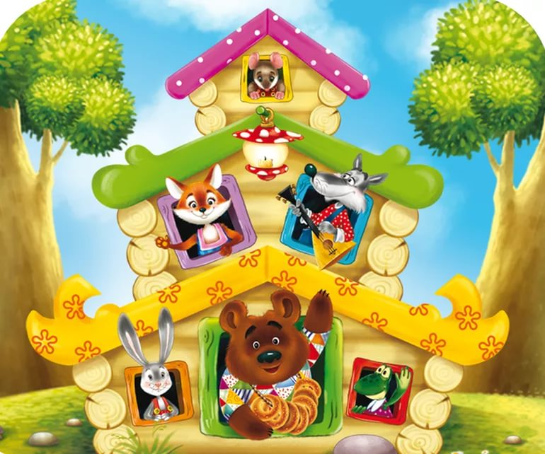
Теоретическая работа:
1. Дорогой мой друг, для ознакомления с данной темой рекомендую Вам посмотреть видео детского кукольного спектакля «Теремок» по пьесе Олеси Емельяновой, перейдите по ссылке https://www.youtube.com/watch?v=fjtGLoO4nyc

Данное видео позволит Вам окунуться в магию кукольного театра, насладиться игрой юных кукловодов и окунуться в атмосферу сказки.

Вопросы для обсуждения:
- Чему учит русская народная сказка «Теремок»?
- Что стали делать животные, когда теремок разрушился?
2. Для более быстрого запоминания героев сказки «Теремок», отгадайте загадки.

1. Длиннохвостая малышка в серой шубке – это…..

2.Скачет зверушка, не рот, а ловушка.
Попадут в ловушку и комар, и мушка.

3. Не барашек и не кот, носит шубу целый год.
Шуба серая – для лета, для зимы другого цвета.

4. Хитрая плутовка, рыжая головка.
Хвост пушистый – краса! А зовут её……

5. На овчарку он похож. Что ни зуб – то острый нож!
Он бежит, оскалив пасть, на овец готов напасть.

6. В яме спит зимою длинной,
Но чуть солнце станет греть,
В путь за мёдом и малиной
Отправляется…….
Практическая работа
- Раскрасьте героев сказки. Данные раскраски Вы найдёте по ссылке https://yandex.ru/images/search?text=сказка%20теремок%20раскраски%20для%20детей&lr=11251

